CORONAVIRUS: NEGLI ULTIMI 7 GIORNI CONTAGI IN CALO (-27,9%),
MA TAMPONI RIDOTTI DEL 15,5%.
LENTA DISCESA DEI RICOVERI IN AREA MEDICA (-7,7%) E TERAPIA INTENSIVA (-11,2%), MA NON CALA IL NUMERO DEI DECESSI.
NUOVI VACCINATI: ULTERIORE CROLLO NELLA FASCIA 5-11 (-35,2%)
E NEGLI OVER 50 (-41,6%).
I DATI LEGITTIMANO UN CAUTO OTTIMISMO, NON MOSSE AZZARDATE
IL MONITORAGGIO DELLA FONDAZIONE GIMBE RILEVA, NELLA SETTIMANA 2-8 FEBBRAIO, UNA RIDUZIONE DEI NUOVI CASI (-250 MILA), SIA PER LA MINORE CIRCOLAZIONE DEL VIRUS, SIA PER LA RIDUZIONE DEI TAMPONI. IN 70 PROVINCE L’INCIDENZA RESTA SUPERIORE AI 1.000 CASI PER 100.000 ABITANTI. SCENDONO ANCHE I RICOVERI IN TERAPIA INTENSIVA (-173) E IN AREA MEDICA (-1.536), MENTRE RIMANGONO STABILI I DECESSI (+0,2%) CHE CONTINUANO A REGISTRARE NUMERI ELEVATI (2.587). L’85,4% DELLA POPOLAZIONE HA RICEVUTO ALMENO UNA DOSE DI VACCINO E L’82% HA COMPLETATO IL CICLO VACCINALE. 7,1 MILIONI DI PERSONE NON HANNO RICEVUTO NEMMENO UNA DOSE DI VACCINO, DI CUI 1,8 MILIONI GUARITE DA MENO DI 180 GIORNI E 5,3 MILIONI VACCINABILI. TASSO DI COPERTURA TERZE DOSI ALL’83,5% CON NETTE DIFFERENZE REGIONALI. NONOSTANTE L’OBBLIGO IMMINENTE PER ACCEDERE AI LUOGHI DI LAVORO, CROLLANO I NUOVI VACCINATI NELLA FASCIA OVER 50. ECCESSO DI OTTIMISMO E DISINFORMAZIONE NON CONTRASTANO L’ESITAZIONE VACCINALE E RISCHIANO DI LEGITTIMARE DECISIONI RISCHIOSE COME L’ABOLIZIONE DELLE MASCHERINE AL CHIUSO.
10 febbraio 2022 - Fondazione GIMBE, Bologna
Il monitoraggio indipendente della Fondazione GIMBE rileva nella settimana 2-8 febbraio 2022, rispetto alla precedente, una riduzione di nuovi casi (649.345 vs 900.027) (figura 1) a fronte di un numero di decessi che non accenna a diminuire (2.587 vs 2.581) (figura 2). In calo anche i casi attualmente positivi (1.927.800 vs 2.476.514), le persone in isolamento domiciliare (1.908.087 vs 2.455.092), i ricoveri con sintomi (18.337 vs 19.873) e le terapie intensive (1.376 vs 1.549) (figura 3). In dettaglio, rispetto alla settimana precedente, si registrano le seguenti variazioni:
- Decessi: 2.587 (+0,2%), di cui 251 riferiti a periodi precedenti
- Terapia intensiva: -173 (-11,2%)
- Ricoverati con sintomi: -1.536 (-7,7%)
- Isolamento domiciliare: -547.005 (-22,3%)
- Nuovi casi: 649.345 (-27,9%)
- Casi attualmente positivi: -548.714 (-22,2%)
Nuovi casi. «I nuovi casi settimanali – dichiara Nino Cartabellotta, Presidente della Fondazione GIMBE –registrano per la seconda settimana consecutiva una netta flessione: circa 650 mila con una riduzione del 27,9% rispetto alla settimana precedente e una media mobile a 7 giorni che scende da 121.741 casi del 2 febbraio a 92.764 l’8 febbraio (-23,8%). Un dato in parte conseguente alla minore circolazione del virus, documentata dalla riduzione del tasso di positività dei tamponi, in parte al calo dei tamponi» (figura 4).
Nella settimana 2-8 febbraio, ad eccezione di Calabria, Sardegna e Sicilia (sulla quale pesano i ricalcoli dell’ultima settimana), in tutte le Regioni si rileva una riduzione percentuale dei nuovi casi: dal -9,4% della Basilicata al -50,4% della Valle d’Aosta (tabella 1). Sono 70 le Province con incidenza superiore ai 1.000 casi per 100.000 abitanti, distribuite in tutte le Regioni ad eccezione di Molise e Valle d’Aosta (tabella 2).
Testing. Si registra un calo del numero dei tamponi totali (-15,5%), passati da 6.731.291 della settimana 26 gennaio-1 febbraio a 5.690.533 della settimana 2-8 febbraio. In dettaglio, i tamponi rapidi si sono ridotti del 16% (-848.590) e quelli molecolari del 13,4% (-192.168) (figura 5). Scende la media mobile a 7 giorni del tasso di positività sia dei tamponi molecolari (dal 19,9% al 16,5%) sia degli antigenici rapidi (dall’11,6% al 9,9%) (figura 6).
Ospedalizzazioni. «Si riduce anche la pressione sugli ospedali – afferma Renata Gili, responsabile Ricerca sui Servizi Sanitari della Fondazione GIMBE – anche se più lentamente dei nuovi casi: rispetto alla scorsa settimana, i posti letto occupati da pazienti COVID diminuiscono sia in area medica (-7,7%) che in terapia intensiva (-11,2%)». Per le terapie intensive prosegue la discesa iniziata già a metà gennaio (da 1.717 del 17 gennaio a 1.376 dell’8 febbraio) e inizia finalmente a calare anche il numero di posti letto occupati in area medica (da 19.913 del 31 gennaio a 18.337 dell’8 febbraio) (figura 7). All’8 febbraio il tasso nazionale di occupazione da parte di pazienti COVID è del 28% in area medica e del 14,2% in area critica. Tutte le Regioni superano la soglia del 15% in area medica; ad eccezione di Basilicata, Campania, Provincia Autonoma di Bolzano e Valle d’Aosta, tutte vanno oltre la soglia del 10% in area critica (figura 8). «Si conferma un ulteriore calo degli ingressi giornalieri in terapia intensiva – puntualizza Marco Mosti, Direttore Operativo della Fondazione GIMBE – la cui media mobile a 7 giorni scende a 99 ingressi/die rispetto ai 115 della settimana precedente» (figura 9).
Decessi. Restano sostanzialmente stabili i decessi: 2.587 negli ultimi 7 giorni (di cui 251 riferiti a periodi precedenti), con una media di 370 al giorno rispetto ai 369 della settimana precedente. Questi numeri, purtroppo ancora molto elevati, nelle ultime settimane hanno alimentato distorte teorie secondo le quali molti decessi di persone positive al SARS-CoV-2 sarebbero occorsi ugualmente, indipendentemente dall’infezione: teorie smentite dai dati sull’eccesso di mortalità del Sistema di sorveglianza della mortalità giornaliera del Ministero della Salute, che risultano del tutto coerenti con i numeri ufficiali dei decessi. «La distinzione fra morti “per” e morti “con” COVID-19 – chiosa Cartabellotta – rappresenta un’inutile strumentalizzazione dei dati, perché la vera domanda da porsi è: le persone affette da altre patologie sarebbero ancora vive se non fossero state infettate dal SARS-CoV-2? I dati confermano che per la maggior parte di loro la risposta è affermativa».
Vaccini: somministrazioni. Al 9 febbraio (aggiornamento ore 06.20) l’85,4% della popolazione (n. 50.578.779) ha ricevuto almeno una dose di vaccino (+338.507 rispetto alla settimana precedente) e l’82% (n. 48.578.825) ha completato il ciclo vaccinale (+630.245 rispetto alla settimana precedente) (figura 10). Nell’ultima settimana scende il numero di somministrazioni (n. 2.217.463), con una media mobile a 7 giorni di 316.780 somministrazioni/die: diminuiscono del 40,1% le terze dosi (n. 1.580.389) e del 33,1% i nuovi vaccinati (n. 186.744) (figura 11).
Vaccini: coperture. Le coperture con almeno una dose di vaccino sono molto variabili nelle diverse fasce d’età (dal 99,4% degli over 80 al 34,9% della fascia 5-11), così come sul fronte dei richiami, che negli over 80 hanno raggiunto l’86,7%, nella fascia 70-79 l’85,1% e in quella 60-69 anni l’81% (figura 12).
Vaccini: nuovi vaccinati. Nella settimana 2-8 febbraio si registra un ulteriore calo dei nuovi vaccinati: 186.744 rispetto ai 278.940 della settimana precedente (-33,1%) (figura 13). Di questi il 41,8% è rappresentato dalla fascia 5-11: 77.985, in netta flessione rispetto alla settimana precedente (-35,2%). Nonostante l’entrata in vigore dell’obbligo vaccinale e l’imminente introduzione dell’obbligo di green pass rafforzato sui luoghi di lavoro, tra gli over 50 il numero di nuovi vaccinati scende ulteriormente, attestandosi a quota 47.951 (-41,6% rispetto alla settimana precedente) (figura 14). In continuo calo anche le fasce 12-19 e 20-49 (figura 15).
All’8 febbraio sono ancora 7,1 milioni le persone senza nemmeno una dose di vaccino, di cui 1,8 milioni guarite da meno di 180 giorni e 5,3 milioni vaccinabili (figura 16). Questi dati portano a due considerazioni: se da un lato il fatto che oltre 1,7 milioni di persone siano entrate in contatto con il virus alza il livello di immunità della popolazione, dall’altro il numero di persone non protette da COVID-19 è ancora molto elevato e, soprattutto, l’immunità derivante dall’infezione cala progressivamente nel tempo, confermando la necessità di vaccinarsi entro 6 mesi dall’avvenuto contagio.
Vaccini: fascia 5-11 anni. Al 9 febbraio (aggiornamento ore 06.20) nella fascia 5-11 anni sono state somministrate 1.903.023 dosi (figura 17): 1.283.289 hanno ricevuto almeno 1 dose di vaccino (di cui 761.023 hanno completato il ciclo vaccinale), con un tasso di copertura nazionale che si attesta al 34,9% con nette differenze regionali (dal 18,9% della Provincia Autonoma di Bolzano al 51,5% della Puglia) (figura 18).
Vaccini: terza dose. Al 9 febbraio (aggiornamento ore 06.20) sono state somministrate 35.486.095 terze dosi, con una media mobile a 7 giorni di 225.770 somministrazioni al giorno (figura 19). In base alla platea ufficiale (n. 42.518.205), aggiornata al 1° febbraio, il tasso di copertura nazionale per le terze dosi è dell’83,5% con nette differenze regionali: dal 77,5% della Sicilia all’89% della Valle D'Aosta (figura 20).
Vaccini: quarta dose. La European Medicines Agency (EMA) ha suggerito di prenderla in considerazione solo per gli immunocompromessi. «Considerato che molti soggetti appartenenti a questa categoria – sottolinea Cartabellotta – hanno ricevuto la terza dose oltre 4 mesi fa, si auspica una decisione tempestiva in merito da parte dell’Agenzia Italiana del Farmaco (AIFA) e del Ministero della Salute».
Vaccini: efficacia. I dati dell’Istituto Superiore di Sanità dimostrano la riduzione dell’efficacia vaccinale a partire da 3 mesi dal completamento del ciclo primario e la sua risalita dopo la somministrazione del richiamo. In particolare:
- l’efficacia sulla diagnosi scende progressivamente dal 63,3% per i vaccinati con due dosi entro 90 giorni al 39,5% per i vaccinati da più di 120 giorni, per poi risalire al 67,3% dopo il richiamo;
- l’efficacia sulla malattia severa scende progressivamente dal 90,2% per i vaccinati con due dosi entro 90 giorni all’84,8% per i vaccinati da più di 120 giorni, per poi risalire al 94,9% dopo il richiamo.
Complessivamente nelle persone vaccinate con ciclo completo (più eventuale dose di richiamo), rispetto a quelle non vaccinate, nelle varie fasce d’età si riduce l’incidenza di diagnosi (del 40,1-73,3%), ma soprattutto di malattia grave (del 71,3-89% per ricoveri ordinari; dell’88,8-94% per le terapie intensive) e decesso (dell’83,2-92,4%) (figura 21).
«Siamo nella fase discendente della quarta ondata – conclude Cartabellotta – ma la riduzione della circolazione del virus è sovrastimata da una minore attività di testing, il calo della pressione sugli ospedali è lento e spesso irregolare e la curva dei decessi ancora non accenna a scendere. A fronte, però, di elevate coperture vaccinali, booster incluso, e dell’arrivo della primavera, i dati legittimano un cauto ottimismo finalizzato al graduale allentamento delle misure. Tuttavia, con l’avvicinarsi della scadenza dello stato di emergenza – la cui estensione non è più giustificabile in Parlamento – si stanno insinuando nel dibattito scientifico e politico termini che nulla hanno a che vedere con la situazione attuale: dalla circolazione endemica del virus addirittura all’imminente fine della pandemia. Distorsioni della realtà molto pericolose perché eccesso di ottimismo e disinformazione se da un lato non aiutano a contrastare l’esitazione vaccinale, dall’altro rischiano di legittimare decisioni azzardate e rischiose, come la decadenza dell’obbligo di mascherina negli ambienti chiusi».
Il monitoraggio GIMBE dell'epidemia COVID-19 è disponibile a: https://coronavirus.gimbe.org

CONTATTI
Fondazione GIMBE
Via Amendola 2 - 40121 Bologna
Tel. 051 5883920 - Fax 051 4075774
E-mail: ufficio.stampa@gimbe.org
Figura 1
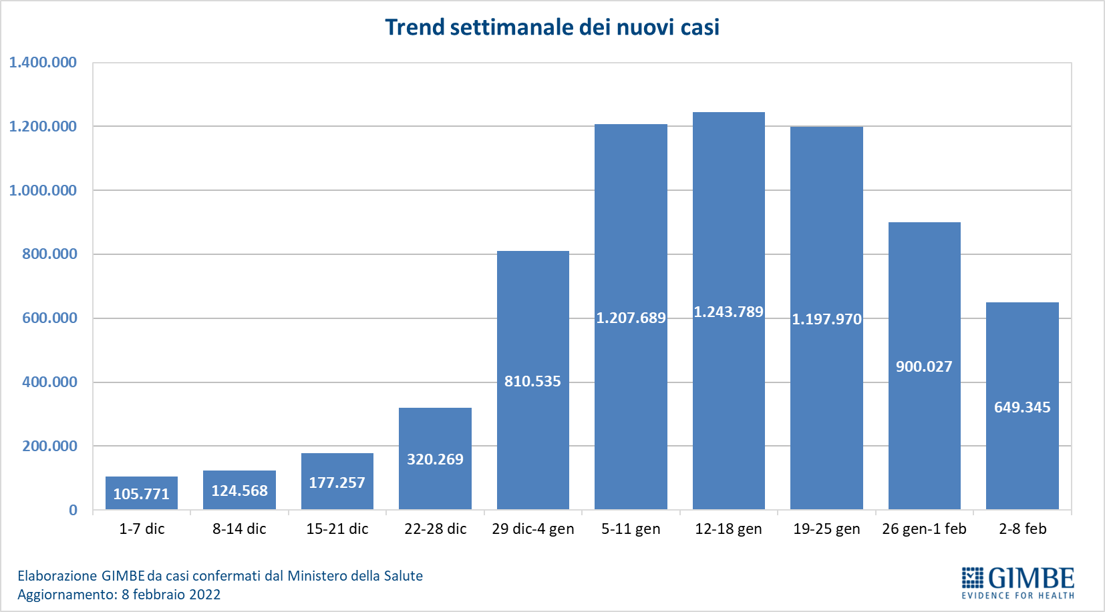

Figura 2
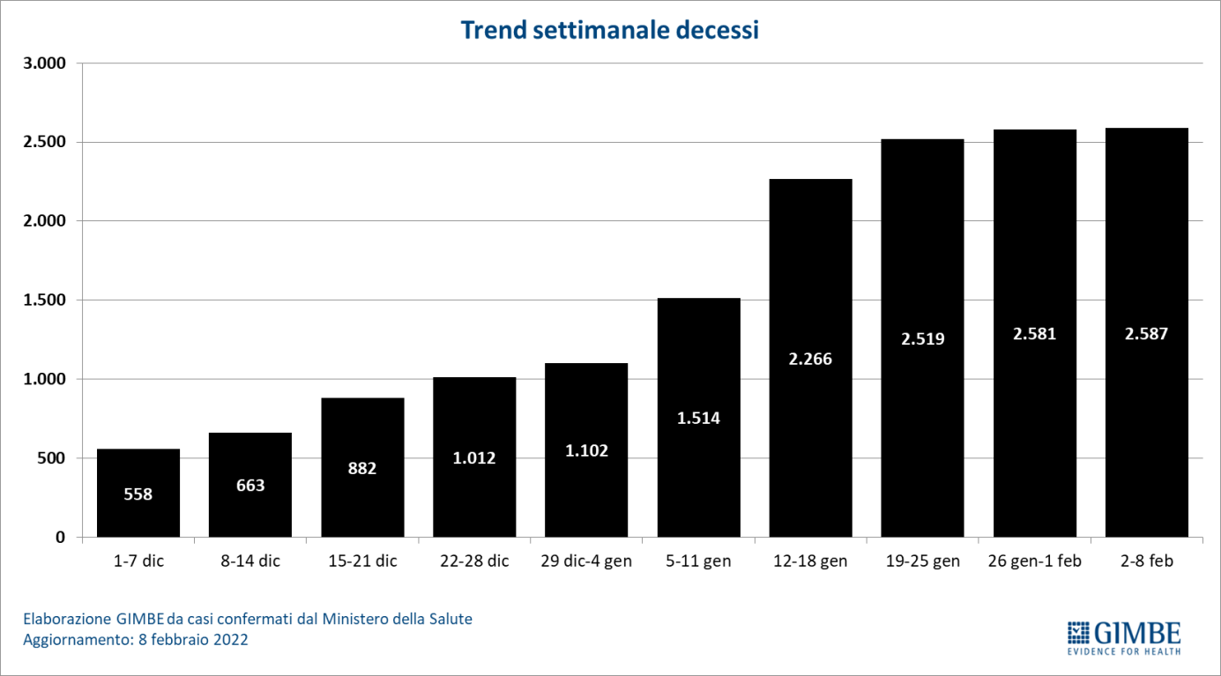

Figura 3
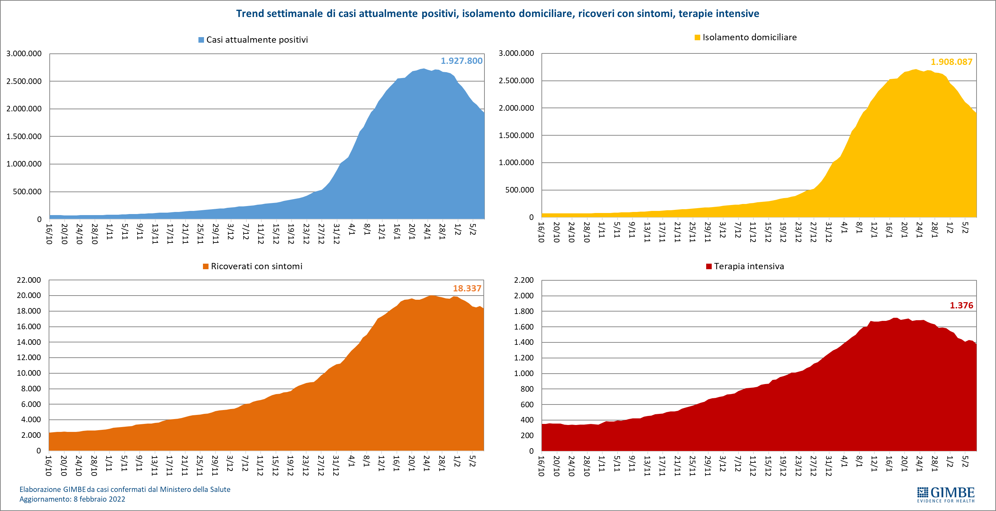

Figura 4
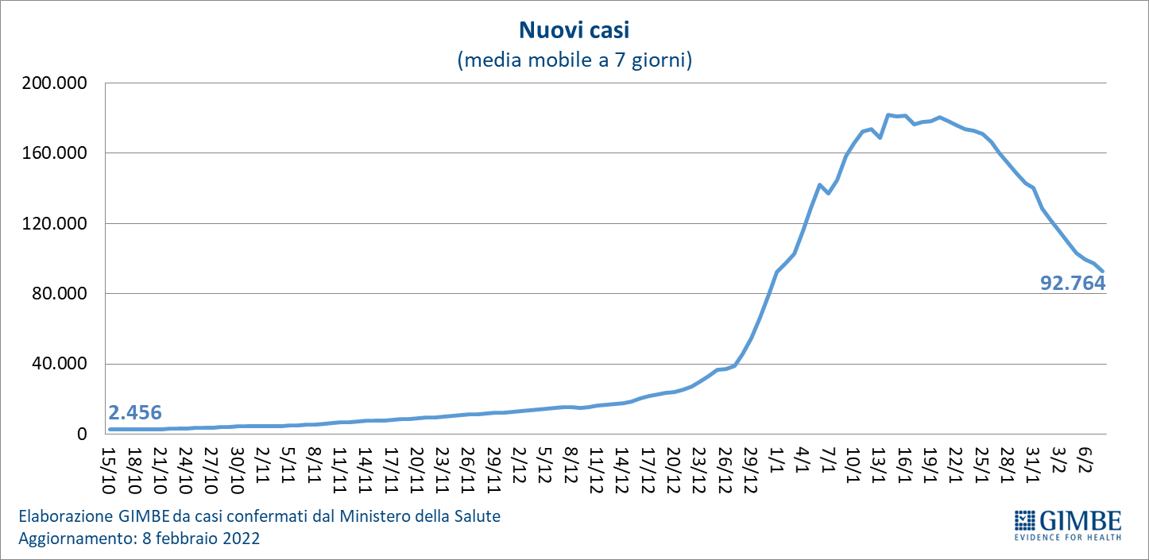

Figura 5
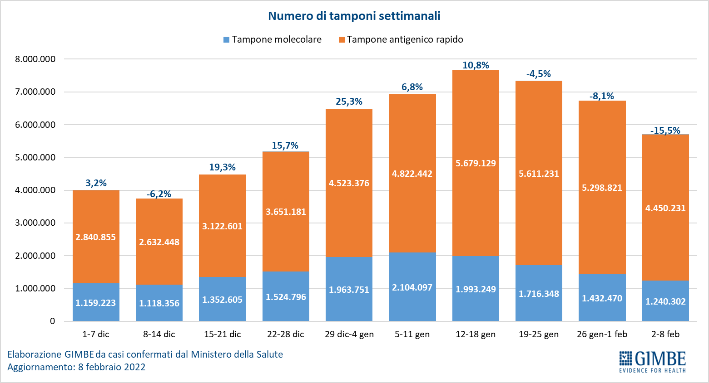

Figura 6
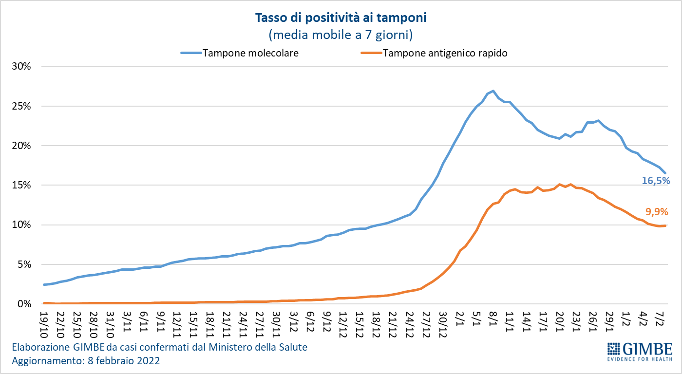

Figura 7
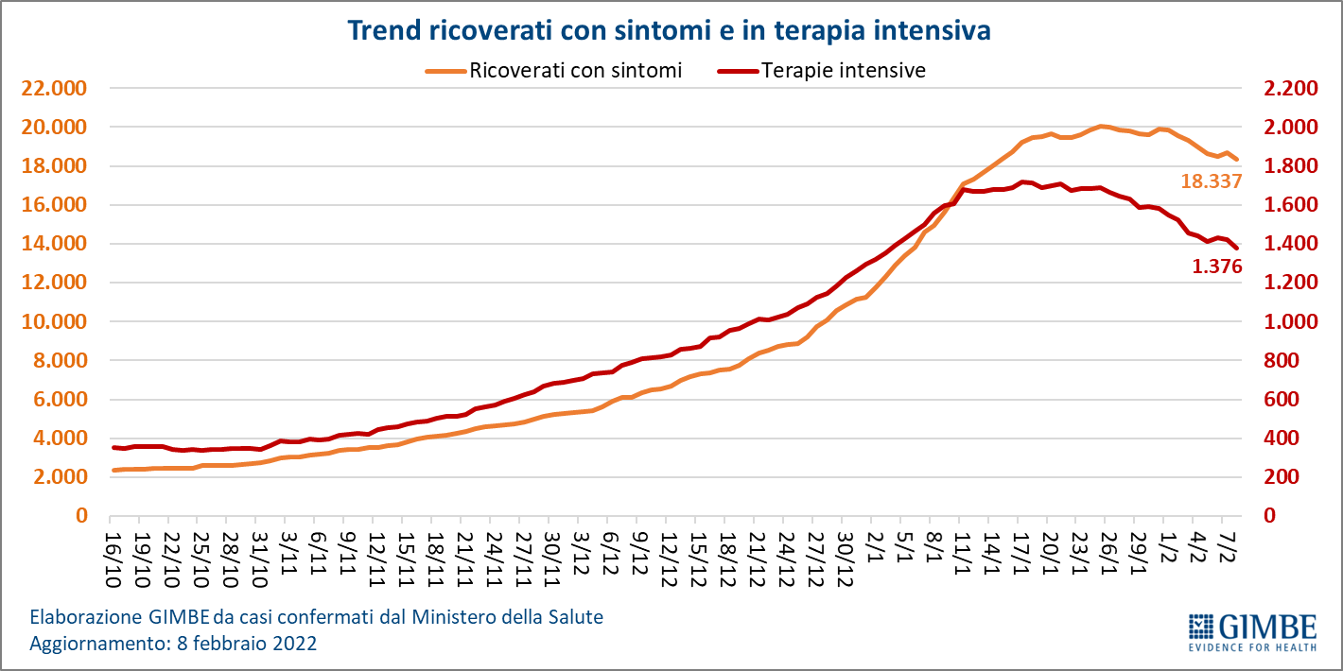
Figura 8
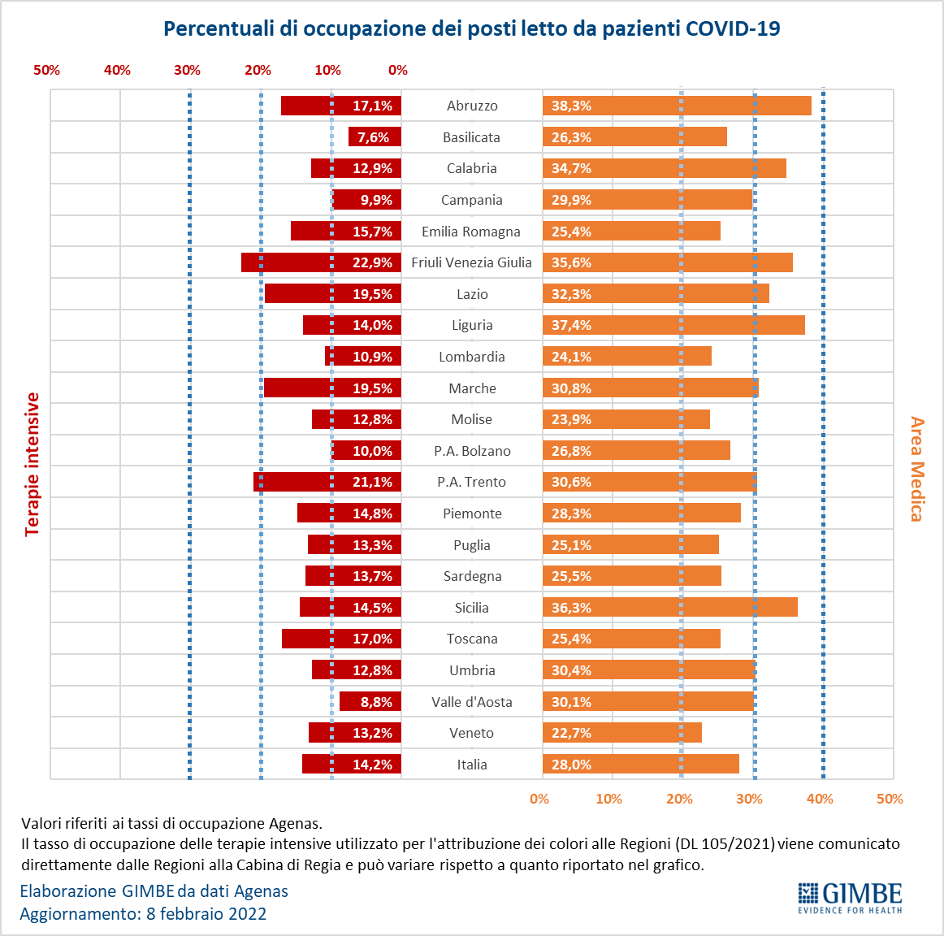

Figura 9
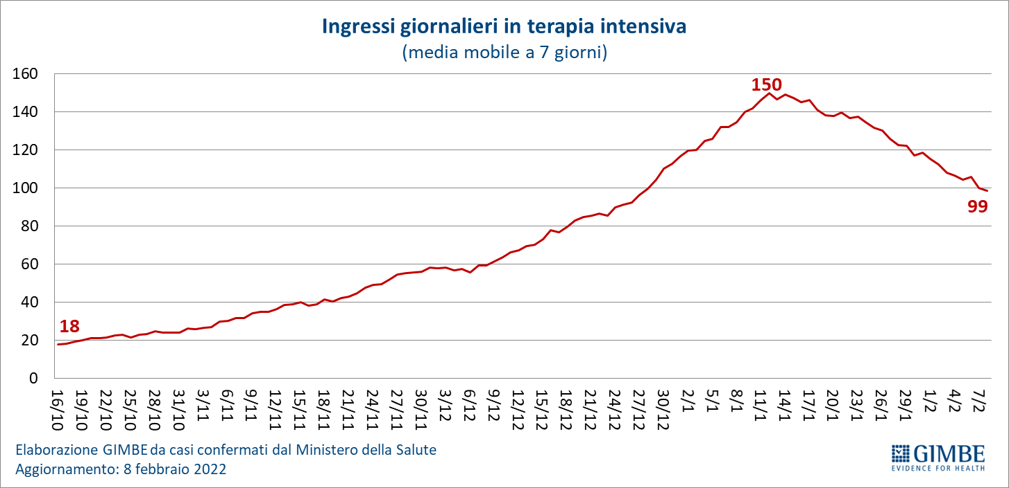

Figura 10
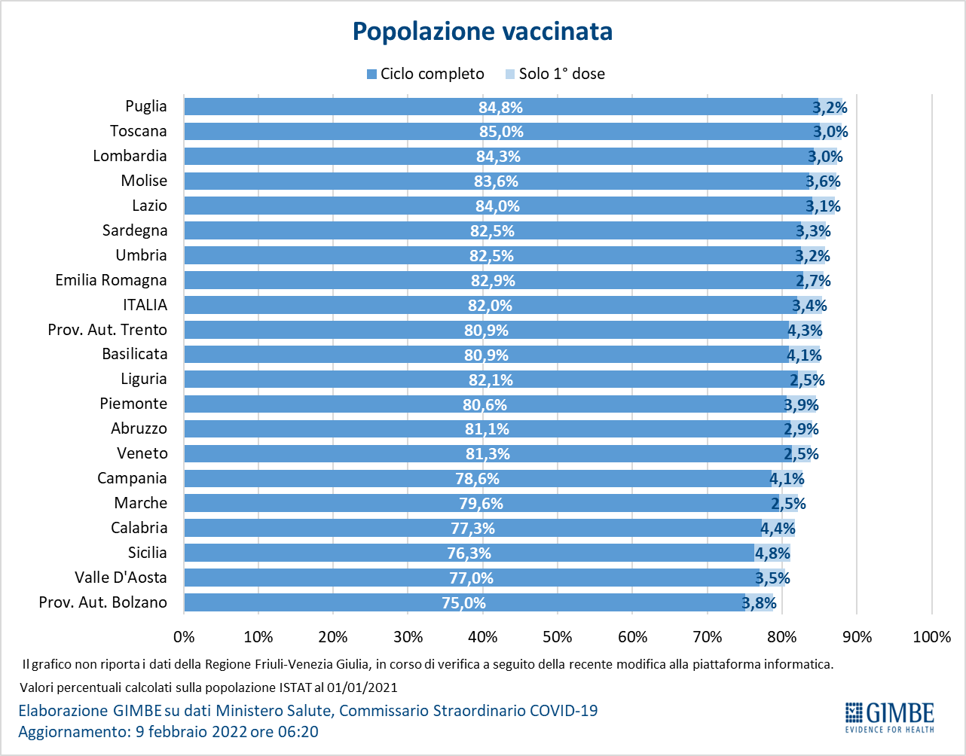
Figura 11
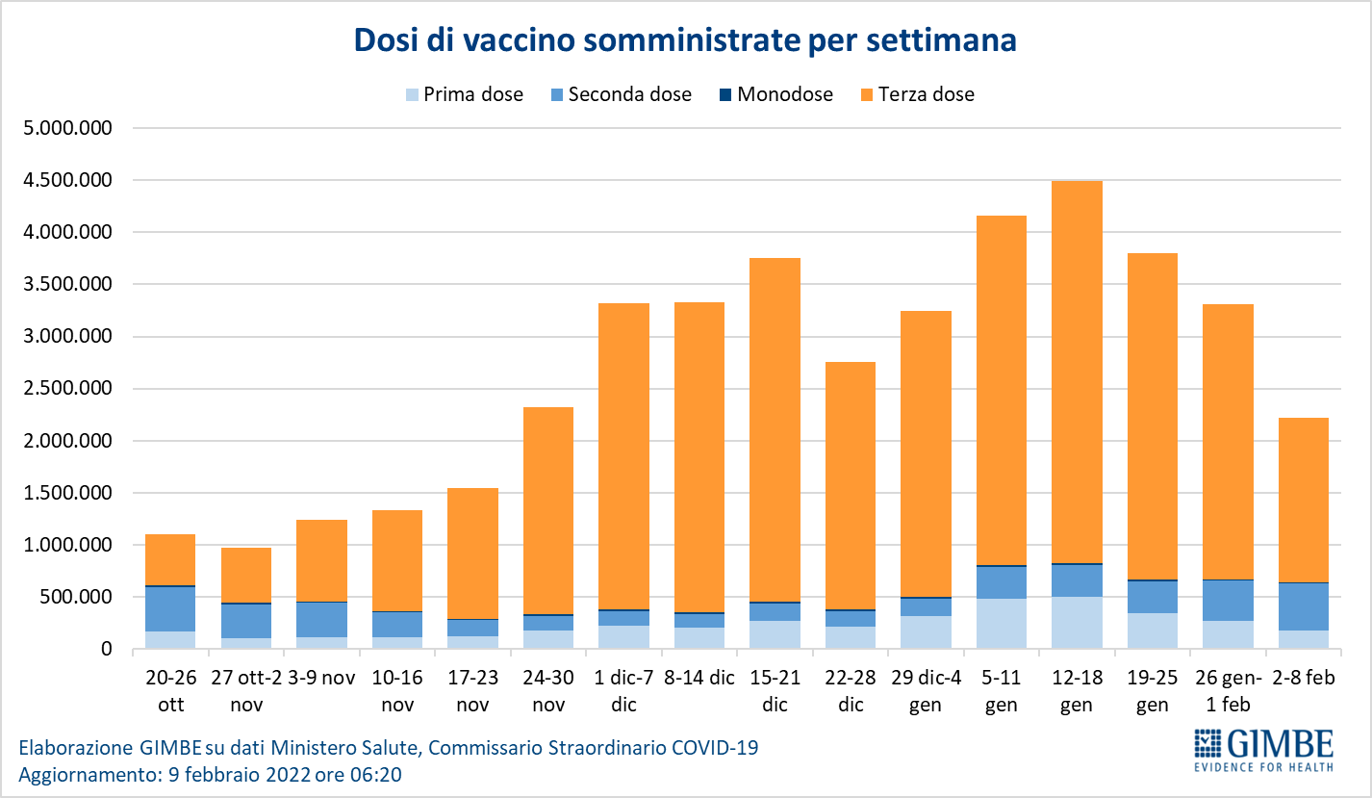

Figura 12
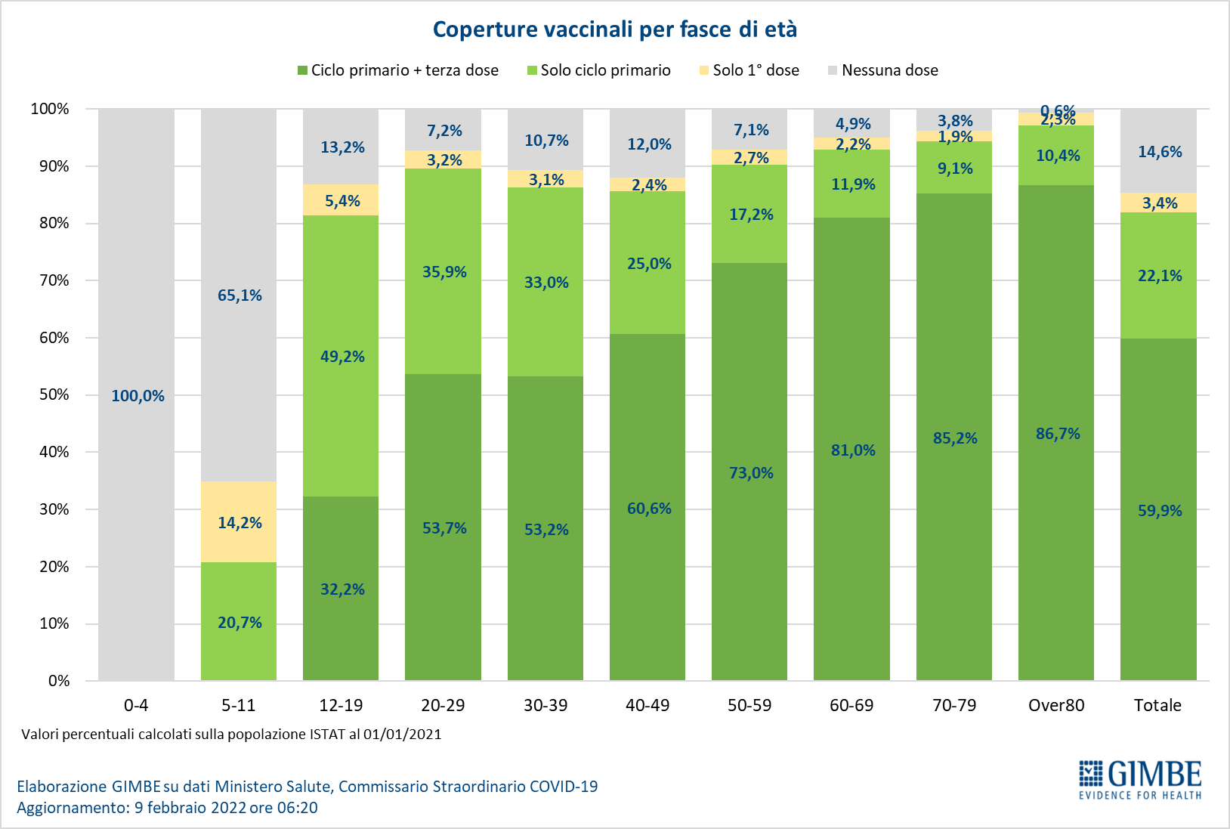

Figura 13
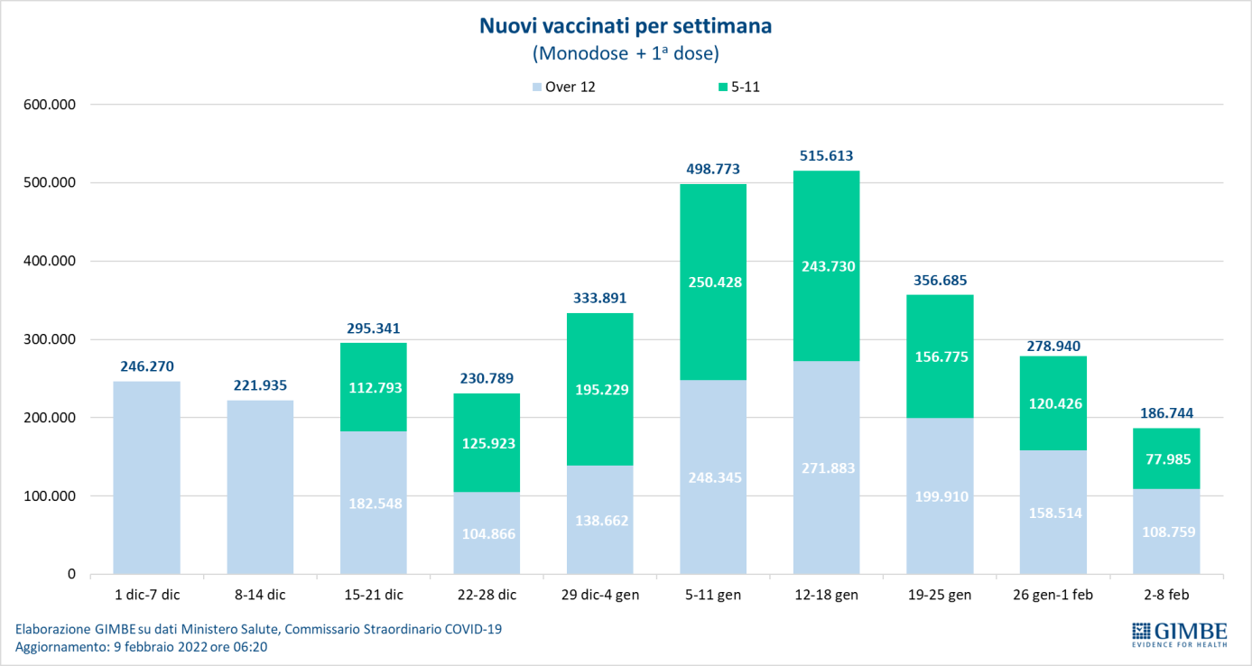

Figura 14
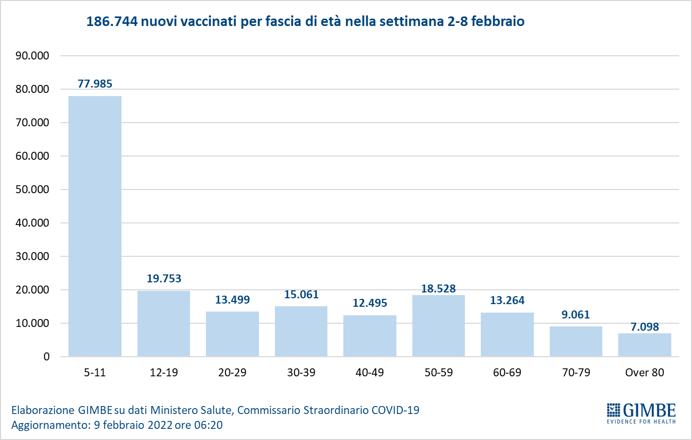

Figura 15
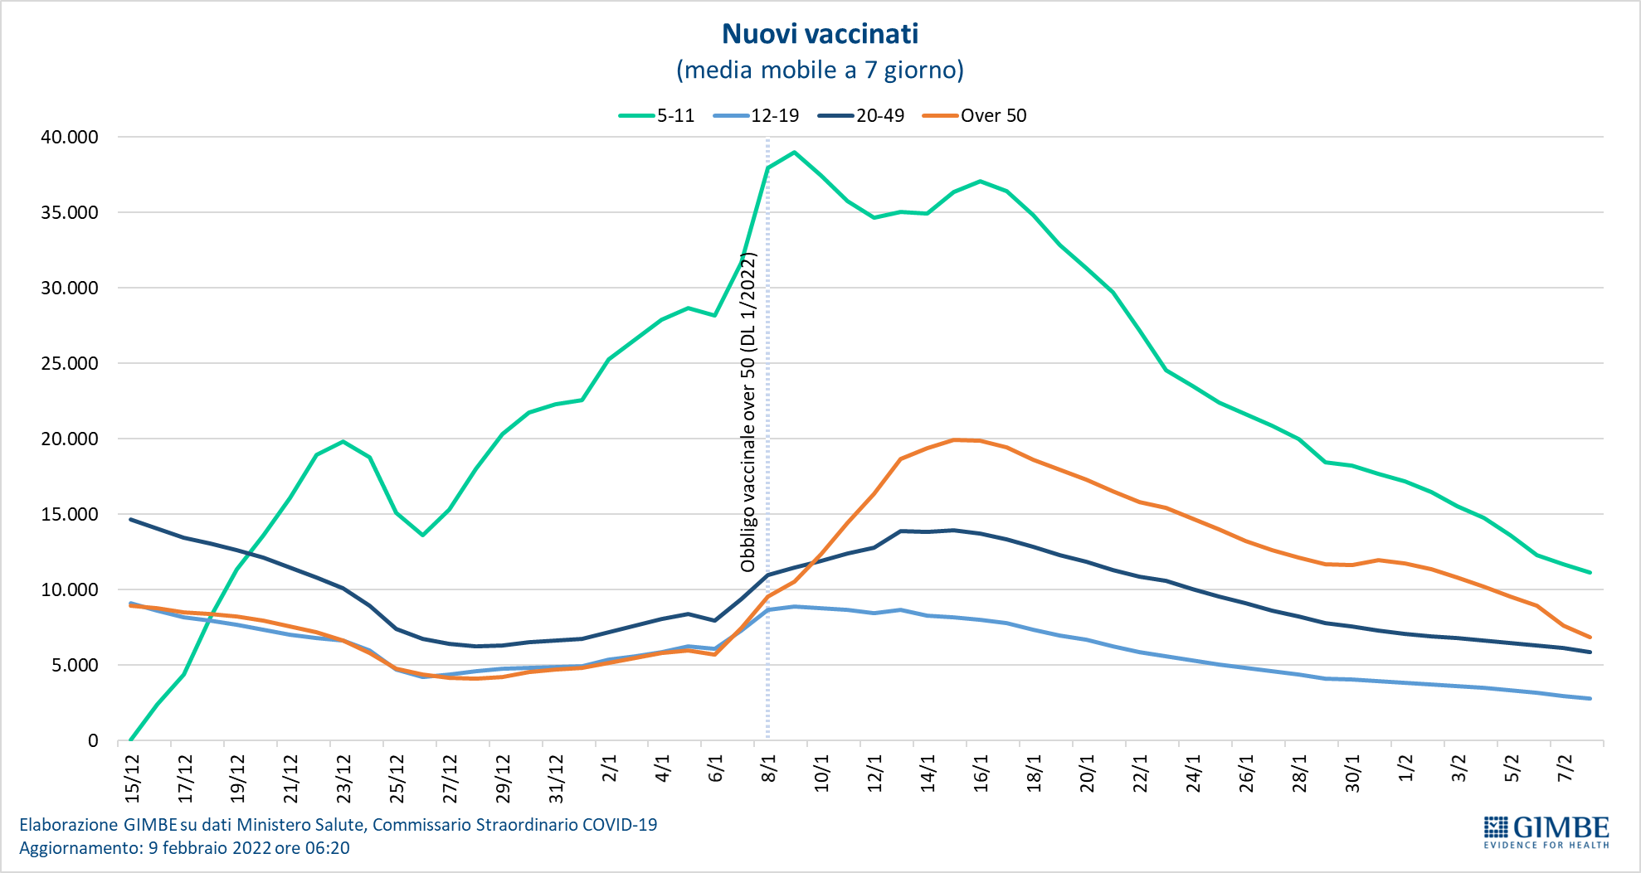

Figura 16
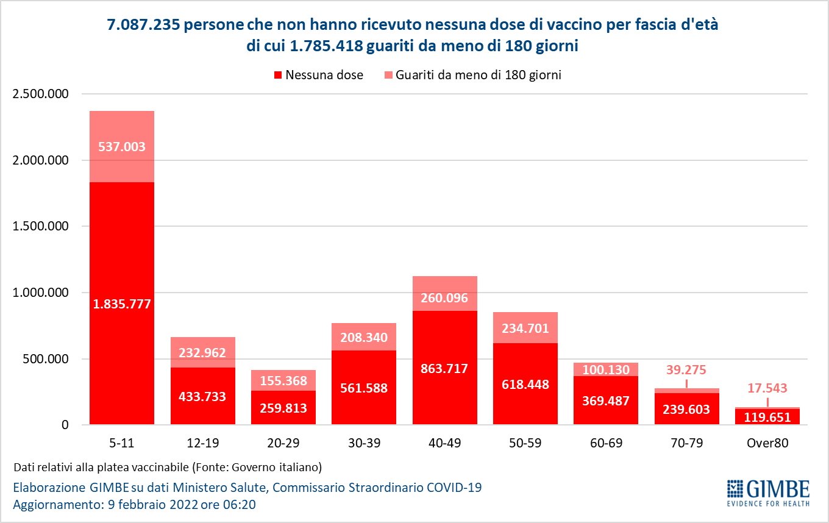

Figura 17
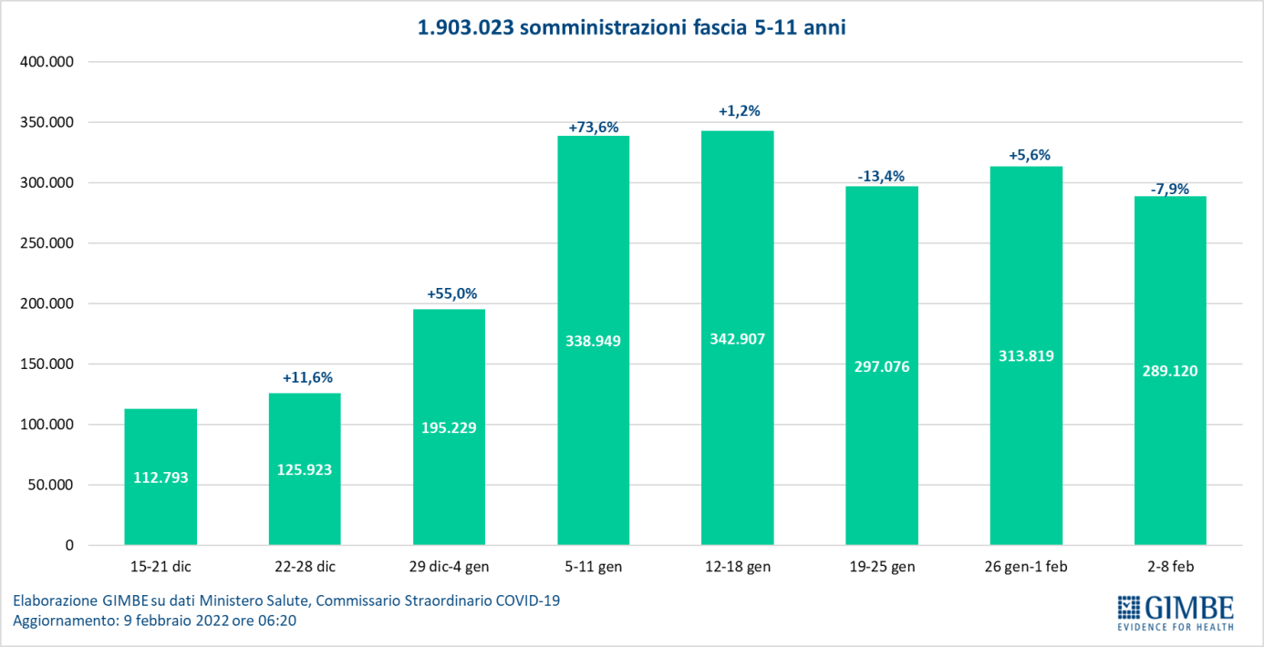

Figura 18
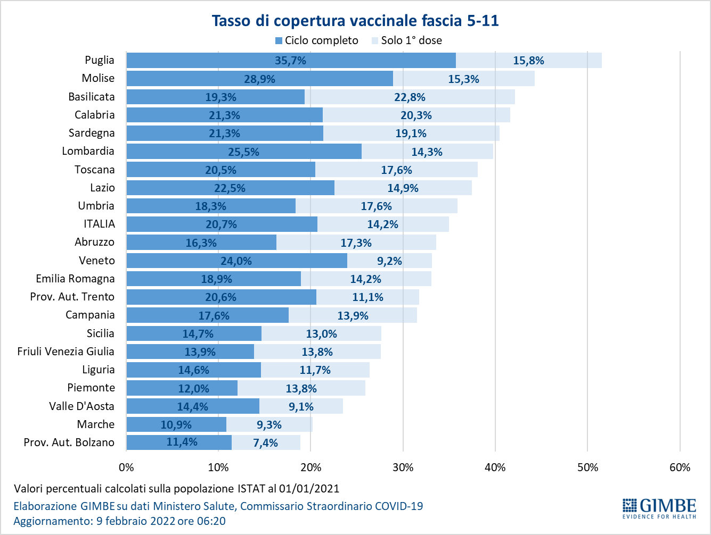

Figura 19
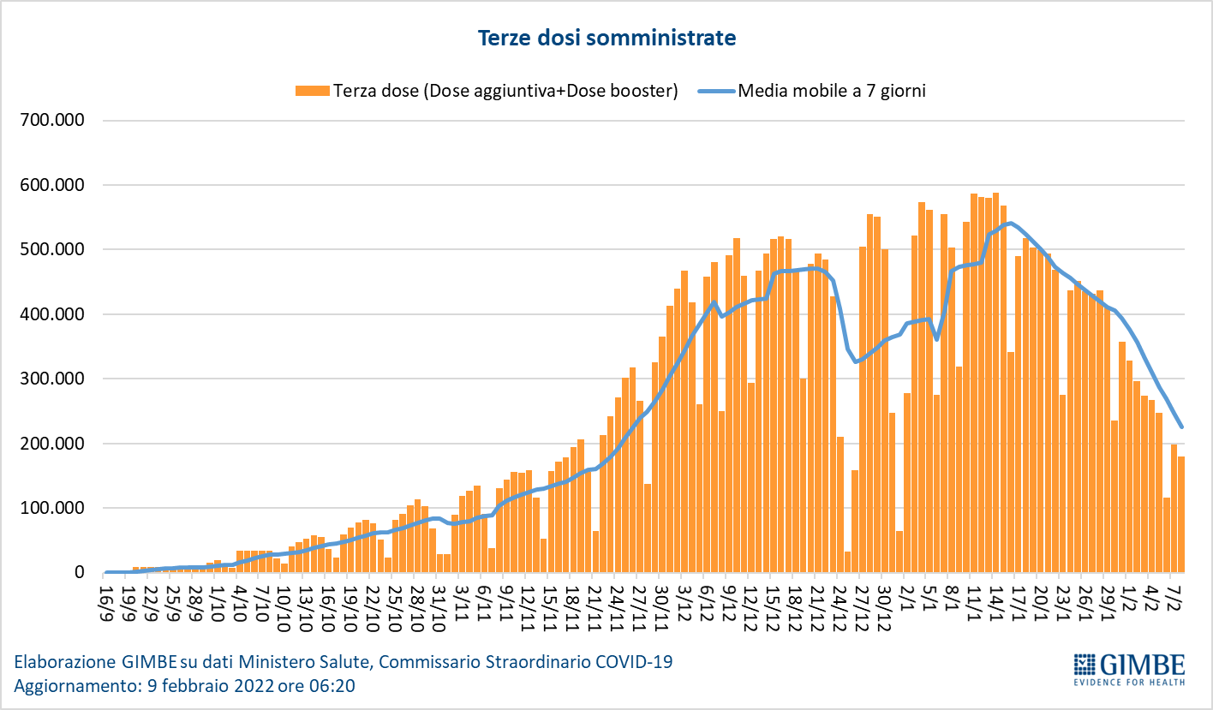

Figura 20
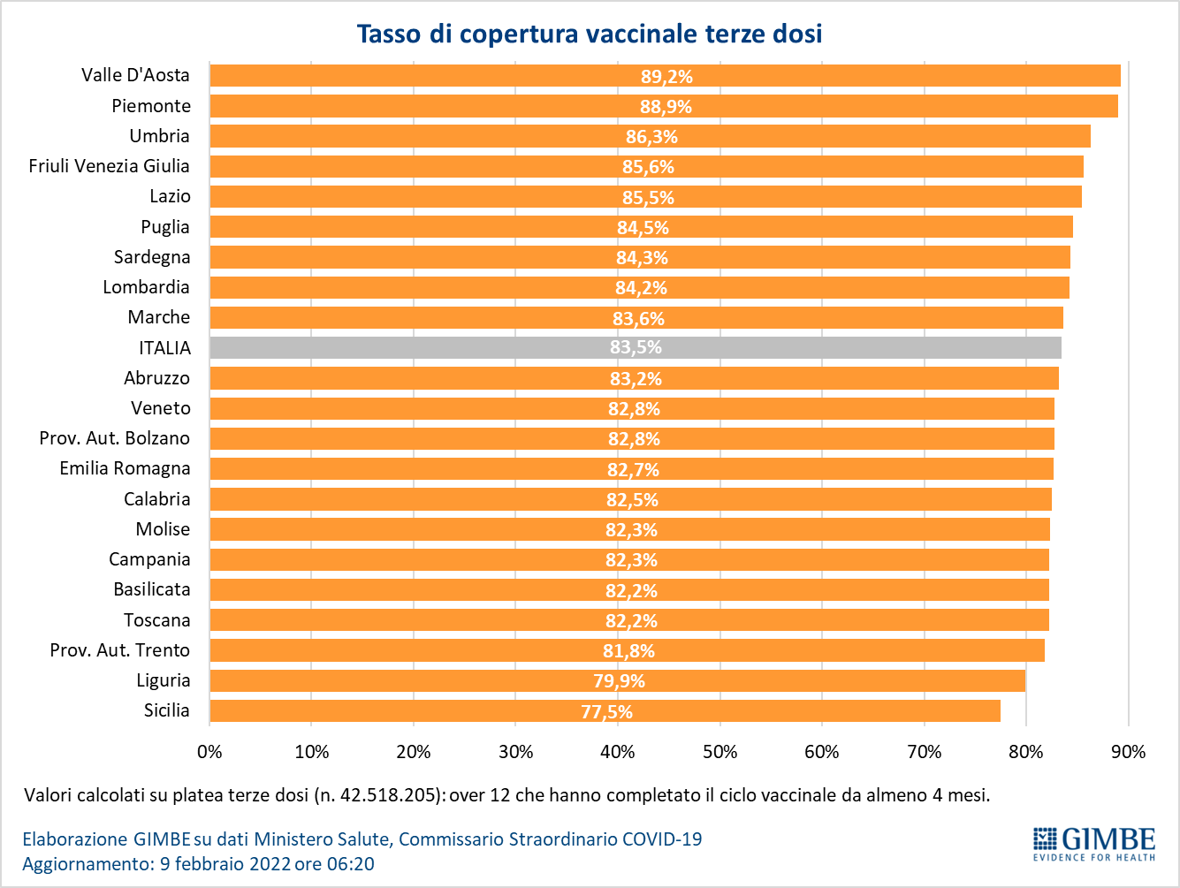

Figura 21
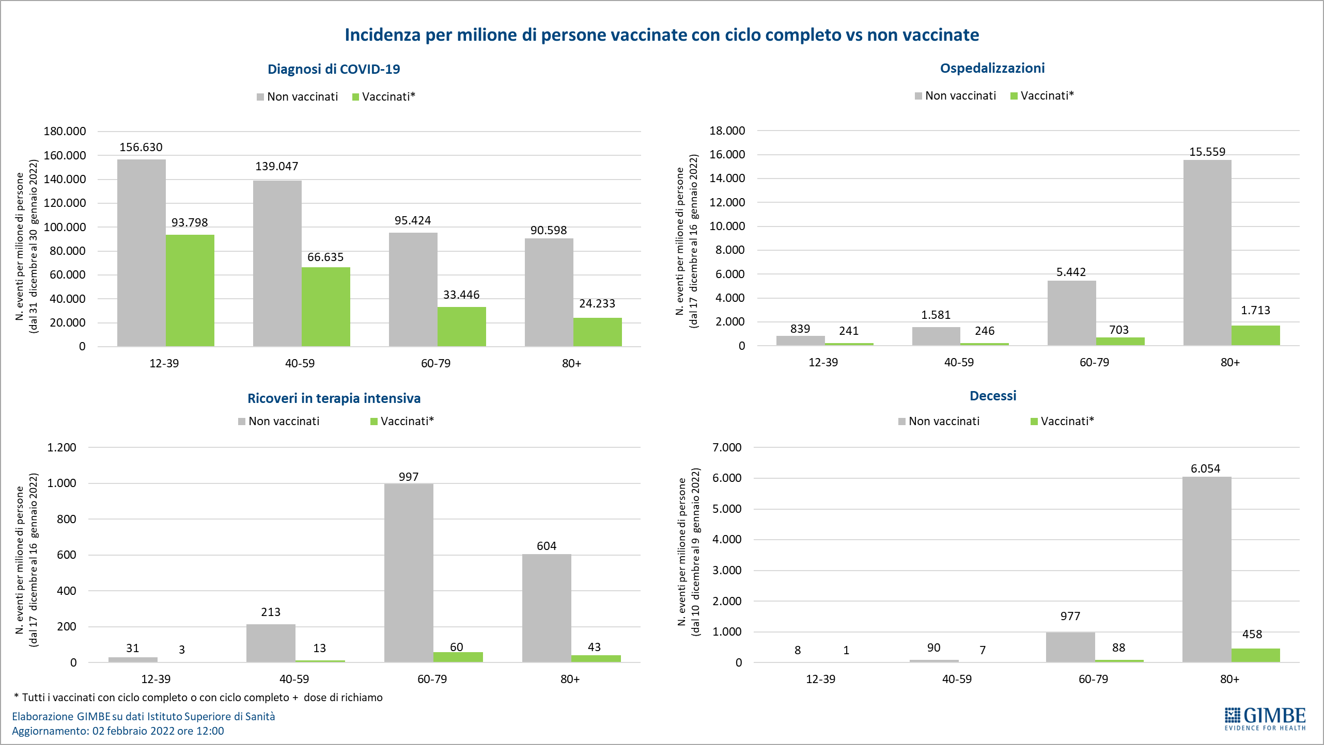

Tabella 1. Indicatori regionali: settimana 2-8 febbraio 2022
Regione | Casi attualmente positivi per 100.000 abitanti | Variazione  % nuovi casi | Posti letto in area medica occupati da pazienti COVID−19 | Posti letto in terapia intensiva occupati da  pazienti COVID−19
Abruzzo | 8.865 | -24,8% | 38,3% | 17,1%
Basilicata | 3.668 | -9,4% | 26,3% | 7,6%
Calabria | 2.328 | 19,9% | 34,7% | 12,9%
Campania | 3.410 | -19,9% | 29,9% | 9,9%
Emilia Romagna | 2.903 | -38,1% | 25,4% | 15,7%
Friuli Venezia Giulia | 3.526 | -35,4% | 35,6% | 22,9%
Lazio | 4.666 | -19,6% | 32,3% | 19,5%
Liguria | 2.214 | -37,2% | 37,4% | 14,0%
Lombardia | 2.381 | -41,6% | 24,1% | 10,9%
Marche | 1.594 | -34,7% | 30,8% | 19,5%
Molise | 2.851 | -2,5% | 23,9% | 12,8%
Piemonte | 2.045 | -39,2% | 28,3% | 14,8%
Prov. Aut. Bolzano | 2.712 | -34,9% | 26,8% | 10,0%
Prov. Aut. Trento | 2.099 | -41,7% | 30,6% | 21,1%
Puglia | 2.653 | -10,9% | 25,1% | 13,3%
Sardegna | 1.855 | 104,4% | 25,5% | 13,7%
Sicilia | 5.698 | 3,7% | 36,3% | 14,5%
Toscana | 2.851 | -32,1% | 25,4% | 17,0%
Umbria | 1.990 | -20,1% | 30,4% | 12,8%
Valle D'Aosta | 2.235 | -50,4% | 30,1% | 8,8%
Veneto | 3.197 | -33,9% | 22,7% | 13,2%
ITALIA | 3.232 | -27,9% | 28,0% | 14,2%
Nota: I dati della Regione Sicilia risentono di ricalcoli avvenuti nell’ultima settimana.
Nella prima colonna rosso, verde e giallo indicano rispettivamente una performance regionale in peggioramento, in miglioramento o stabile, rispetto alla settimana precedente.
Nella seconda colonna rosso e verde indicano rispettivamente un aumento o una diminuzione di nuovi casi rispetto alla settimana precedente.
Nelle ultime 2 colonne rosso e verde indicano il superamento, o meno, della soglia di saturazione del 15% per l’area medica e del 10% per le terapie intensive (dati Agenas).

Tabella 2. Nuovi casi nell’ultima settimana suddivisi per provincia

Regione | Provincia | Nuovi casi per 100.000 abitanti  2-8 febbraio 2022
Abruzzo | L'Aquila | 1.261
Abruzzo | Chieti | 1.257
Abruzzo | Teramo | 1.172
Abruzzo | Pescara | 1.076
Basilicata | Matera | 1.265
Basilicata | Potenza | 1.077
Calabria | Reggio di Calabria | 1.190
Calabria | Crotone | 1.027
Calabria | Vibo Valentia | 981
Calabria | Catanzaro | 517
Calabria | Cosenza | 134
Campania | Salerno | 1.137
Campania | Napoli | 1.116
Campania | Caserta | 1.024
Campania | Benevento | 796
Campania | Avellino | 691
Emilia Romagna | Ferrara | 1.963
Emilia Romagna | Rimini | 1.600
Emilia Romagna | Forlì-Cesena | 1.540
Emilia Romagna | Ravenna | 1.403
Emilia Romagna | Bologna | 1.261
Emilia Romagna | Reggio nell'Emilia | 1.240
Emilia Romagna | Parma | 1.163
Emilia Romagna | Modena | 1.114
Emilia Romagna | Piacenza | 806
Friuli Venezia Giulia | Gorizia | 1.517
Friuli Venezia Giulia | Pordenone | 1.502
Friuli Venezia Giulia | Trieste | 1.355
Friuli Venezia Giulia | Udine | 1.279
Lazio | Rieti | 1.341
Lazio | Latina | 1.321
Lazio | Viterbo | 1.161
Lazio | Roma | 1.151
Lazio | Frosinone | 1.080
Liguria | Savona | 1.266
Liguria | Imperia | 1.228
Liguria | Genova | 1.171
Liguria | La Spezia | 1.085
Lombardia | Mantova | 1.038
Lombardia | Brescia | 864
Lombardia | Cremona | 846
Lombardia | Pavia | 803
Lombardia | Como | 798
Lombardia | Varese | 751
Lombardia | Lodi | 730
Lombardia | Milano | 708
Lombardia | Monza e della Brianza | 691
Lombardia | Bergamo | 633
Lombardia | Sondrio | 596
Lombardia | Lecco | 583
Marche | Macerata | 1.687
Marche | Ascoli Piceno | 1.580
Marche | Fermo | 1.523
Marche | Ancona | 1.382
Marche | Pesaro e Urbino | 1.191
Molise | Campobasso | 911
Molise | Isernia | 773
P.A. Bolzano | Bolzano | 1.722
P.A. Trento | Trento | 1.147
Piemonte | Torino | 1.076
Piemonte | Biella | 1.006
Piemonte | Vercelli | 899
Piemonte | Asti | 861
Piemonte | Alessandria | 830
Piemonte | Cuneo | 772
Piemonte | Verbano-Cusio-Ossola | 759
Piemonte | Novara | 730
Puglia | Lecce | 1.423
Puglia | Foggia | 1.092
Puglia | Bari | 1.036
Puglia | Brindisi | 995
Puglia | Barletta-Andria-Trani | 967
Puglia | Taranto | 939
Sardegna | Cagliari | 1.175
Sardegna | Sud Sardegna | 1.103
Sardegna | Nuoro | 861
Sardegna | Sassari | 759
Sardegna | Oristano | 680
Sicilia | Siracusa | 1.486
Sicilia | Ragusa | 1.410
Sicilia | Caltanissetta | 1.250
Sicilia | Trapani | 1.217
Sicilia | Messina | 1.181
Sicilia | Catania | 903
Sicilia | Agrigento | 834
Sicilia | Palermo | 799
Sicilia | Enna | 731
Toscana | Livorno | 1.448
Toscana | Grosseto | 1.377
Toscana | Lucca | 1.253
Toscana | Arezzo | 1.204
Toscana | Pisa | 1.193
Toscana | Firenze | 1.179
Toscana | Prato | 1.169
Toscana | Pistoia | 1.162
Toscana | Siena | 1.091
Toscana | Massa Carrara | 913
Umbria | Terni | 1.069
Umbria | Perugia | 1.053
Valle d'Aosta | Aosta | 723
Veneto | Treviso | 1.415
Veneto | Vicenza | 1.415
Veneto | Venezia | 1.374
Veneto | Verona | 1.361
Veneto | Padova | 1.345
Veneto | Belluno | 1.319
Veneto | Rovigo | 1.197

